**Opgave:**

**Trin 1**

1. Find 5 udsagnsord (verberne) i teksten og bøj dem.
2. Find ud af, hvad forskellen er på [syltetøj og marmelade](http://www.denstoredanske.dk/Mad_og_drikke/Gastronomi/Desserter_og_kager/syltet%C3%B8j)

**Trin 2, 3 og 4**

1. Find 10 ord i teksten og bøj dem i morfemer
2. Ret teksten, så den står pænt

**Trin 3 og 4**

1. Rediger sætningerne, så forklaringen af, hvordan man laver tomatmarmeladen, fremgår tydeligt.
2. Undersøg de svære ord og de tilsætningsstoffer, der henvises til.

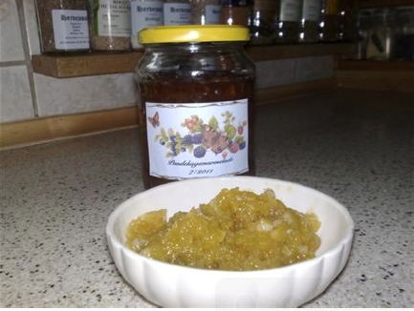

**Grøn tomatmarmelade**

Det der tegnede til at blive en rekordhøst af tomater, endte med på grund af regnen at blive ene grønne tomater. Da regnen ikke skal bestemme, om jeg skal have tomater eller ej, blev de forvandlet til grøn tomatmarmelade, og det blev guf.

1 kg grønne tomater 3 øko-citroner ingefær ad libitum, (jeg brugte ca. 70 gram pr. kg) 2 æbler ca. 500 g sukker pr. kg rød Melatin

Riv citronskallen, pres citronerne, fjern alle kerner og skær skallerne i mindre stykker. Del tomaterne i mindre stykker og fjern stilkfæstet. Fjern blomst, stilk og kernehus fra æblerne, og skær ligeledes dem i stykker. Det hele køres gennem en kødmaskine og hældes efterfølgende i en gryde sammen med citronsaften og varmes meget forsigtigt op, så det ikke sætter sig i bunden af gryden.

Koges til skaller og ingefær er klare, ca. 1⁄2 time - måske lidt mere, og tilsættes sukker, hvorefter det koger videre, til sukkeret er helt opløst. Skummes, hvis det er nødvendigt, hvorefter gryden tages af varmen, og der tilsættes Melatin. Pas på med Melatinen, da de grønne tomater indeholder meget pektin.

Mums.

Skema til udsagnsord

|  |  |  |  |  |
| --- | --- | --- | --- | --- |
| Navnemåde at løbe | Bydemåde  løb | Nutid  Jeg løber | Datid  Jeg løb | Førnutid  Jeg har løbet |
|  |  |  |  |  |
|  |  |  |  |  |
|  |  |  |  |  |
|  |  |  |  |  |
|  |  |  |  |  |

Skema til Morfemdeling

|  |  |  |  |  |  |
| --- | --- | --- | --- | --- | --- |
| Ordet | Forstavelse | Rodmorfem | Efterstavelse | endelse | endelse |
|  |  |  |  |  |  |
|  |  |  |  |  |  |
|  |  |  |  |  |  |
|  |  |  |  |  |  |
|  |  |  |  |  |  |
|  |  |  |  |  |  |
|  |  |  |  |  |  |
|  |  |  |  |  |  |
|  |  |  |  |  |  |
|  |  |  |  |  |  |

Øvrig opgavebesvarelse: